技术文档

目录

技术文档 1

一、 项目背景及解决的问题 2

二、 技术介绍 2

(一) 物体识别模块 2

(二) 视觉模块 3

(三) 机械臂模块 4

# 项目背景及解决的问题

在近年来随着工业自动化技术的迅速发展，各个领域对机械臂和机器人的需求日益增强。目前工业生产中的机械臂多的是示教型，运动方式简单，只能抓取单一型号的物体。这已经无法满足未来复杂和灵活性的机械臂抓取问题。

为此，本项目提出基于三维视觉的物体识别加机械臂控制的方法来提升机械臂在三维空间及不同物体场景下的普适性。本项目基于三维视觉，使用深度学习技术在RGB图片中对进行物体识别(本项目暂定为类圆形物体，比如苹果橘子，未来可能会以橘子为例)，通过D2C在深度图中将物体找出，然后使用深度数据获取物体真实世界的三维数据，再通过物体姿态估计，应用机械臂进行抓取并进行分拣。

以下是解决方案流程图：

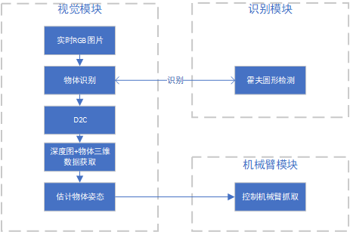

图 1 方案流程图

# 技术介绍

本项目主要分为三个模块：视觉模块，物体识别模块和机械臂模块。以下分别对每个模块使用的技术进行介绍：

## 物体识别模块

本项目使用的是霍夫圆形检测算法对图像中的苹果进行检测，具体算法如下：

1. 霍夫圆形检测

霍夫变换(Hough Transform, HT)最初是用来检测和绘制气泡室照片上亚原子粒子运动形成的直线轨迹的，作者巧妙地利用直线点斜式方程将全局曲线检测问题转化为参数空间中的峰值检测问题。参数空间是用直线的参数为坐标轴形成的空间，直线的参数空间有两个参数，如果直线方程是用点斜式表达的，那么参数空间的两个坐标轴将分别是斜率轴和截距轴。图像空间中每个点都对应着自己唯一的一组坐标，将某个点的坐标代入直线的方程会得到含有斜率和截距一个方程，这个方程在参数空间中将会形成一条直线。利用同样的方法可以将图像空间中的每一个点都映射到参数空间中形成一条直线，在图像空间中位于同一条直线上的点在参数空间中的映射将会相交于一点，这一点的坐标就是图像空间中的直线的斜率和截距。后来霍夫变换的方法被应用到了曲线的检测中。圆的霍夫变换首先对图像提取边缘然后利用圆的方程将每一个边缘点映射到参数空间中去。圆的方程中有三个参数，前两个代表圆心坐标，第三个代表半径大小。因此圆的霍夫变换的参数空间也有三个维度，前两个维度代表圆心坐标，第三维代表半径大小。图像中的每一个边缘点映射到参数空间后都变成了一个圆锥面，当所有的点都映射到参数空间之后，众多圆锥面会产生许多交点，这些交点会被一个叫做累加器的矩阵所保存。图像中位于同一个圆上的边缘点在参数空间中映射成的不同圆锥面会相交于同一点，通过检测累加器中的局部最大值就可以找到这些交点的位置，这些点所对应的坐标就是要检测的圆的参数。

以下是本项目的检测结果（左图是原图，右图是霍夫圆形检测结果）：

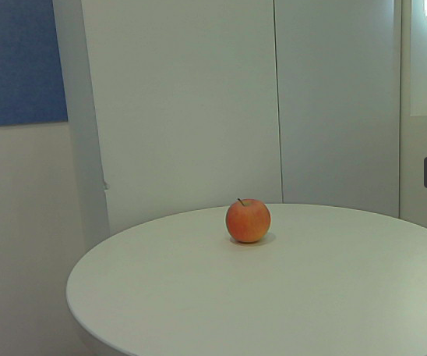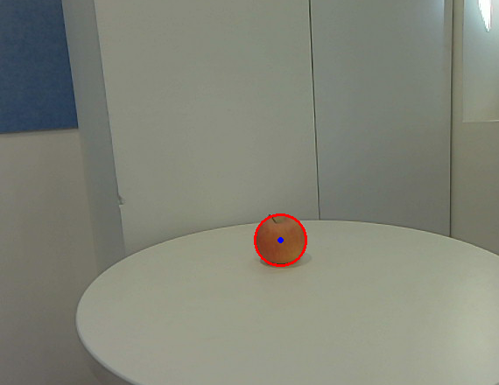

图 2 原图 图3 检测图

## 视觉模块

1. D2C技术：

机器视觉中，3D相机产生的深度图像（depth image）通常需要配准（registration），以生成配准深度图像（registed depth image）。实际上配准的目的就是想让深度图和彩色图重合在一起，即是将深度图像的图像坐标系转换到彩色图像的图像坐标系下。本项目使用奥比中光相机自带的配准SDK，能够得到640*480的配准RGB-D图像。本项目通过检测算法在RGB上找到苹果的位置，然后在深度图中找到对应像素的苹果深度图。

1. 点云提取技术：

根据1获取苹果的深度值，然后根据深度相机内参，进行点云提取（具体原理在奥比中光官网有详细介绍）：如下

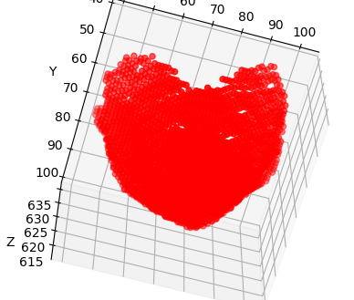

图4 苹果点云图

1. 最小二乘球体拟合

本项目根据2获取的苹果点云数据，依靠最小二乘法进行球体拟合，并算出苹果在相机坐标系下的中心点坐标，及苹果的类球半径。本项目估计的结果为：cx:72.2288297997155，cy:67.14072740557161，cz:643.8488650306928，直径为63.07522168727064。

## 机械臂模块

1. 手眼标定

本项目因为没有真实机械臂所以暂时没有做手眼标定过程，假设相机的坐标系x,y,z与机械臂场景的世界坐标系的关系为，x->-wz，y->y，z->wx。

1. 机械臂控制原理

通过ros中的moveit模块对机械臂的控制，实现机械臂夹取物体的功能。ros版本为noetic1.15.14，开发环境为Ubuntu20.04，机械臂采用panda机械臂。主要通过ros中的moveit模块实现场景构建，机械臂路径规划和机械臂移动这三个模块实现机械臂夹取物体。

1. 场景构建

场景构建依赖于相机获取的点云信息，通过相机传递的点云信息，获取需构建抓取对象和障碍物的大小和空间信息，在机械臂panda_link0坐标系下构建场景。

场景构建中采用moveit_commander的PlanningSceneInterface模块，通过这个模块可以在虚拟场景中添加简答的图形，如球体、圆柱体、长方体，也可以加载提前导入的建模文件，极大的方便了场景的建模。

1. 机械臂路径规划

机械臂的路径规划是机械臂控制中比较复杂的部分，需要考虑机械臂自身的限制，如关节角度、速度、加速度、扭矩等；还需要考虑空间中的物体位置，实现避障；同时选取的路径应该为所有可选路径中比较短的路径。但是moveit封装了相关的路径规划算法，可以大大方便实际的路径规划的实现。

在本软件中采用了MoveGroupCommander的compute_cartesian_path方法，只需要输入目标的位置，就可以自动实现路径规划。

1. 机械臂的移动

在路径规划后会生成规划的路径，使用MoveGroupCommander的excute方法实现路径的实际实现。

1. 接口说明

MoveGroupPython(object)为movegroup类，场景构建、路径规划和机械臂的移动都通过这个类实现。接下来介绍类中的方法。

1. plan_cartesian_path

路径规划方法，基于compute_cartesian_path方法。提供了”home”和”target”两个选项可以控制机械臂回到初始位置和机械臂移动到目标位置；返回路径规划的结果。

1. execute_plan

控制机械臂移动，输入为plan_cartesian_path的路径规划结果。

1. wait_for_attach_object_state_update

等待场景中物体附着成功。由于物体附着可能会因为一些原因而延迟或者失败，这一方法的目的是留出一些时间等待物体的附着。在指定时间内如果没有成功，则返回False，如果成功则返回True。

1. wait_for_add_object_state_update

等待场景中物体添加成功。由于物体添加可能会因为一些原因而延迟或者失败，这一方法的目的是留出一些时间等待物体的添加。在指定时间内如果没有成功，则返回False，如果成功则返回True。

1. add_sphere

添加球体，作为目标体。如果成功返回True，失败返回False。

1. attach_sphere

将添加的球体附着在机械臂的末端，表示物体被机械臂抓取。如果成功返回True，失败返回False。